第8课时　空间线面关系的判定



知识技能

1. 能用向量方法判定直线与直线、直线与平面、平面与平面的平行与垂直关系．

2. 能用向量方法证明必修内容中有关直线、平面位置关系的判定定理．

思想方法

用向量的思想方法判定空间线面的平行和垂直关系，有助于培养和发展学生推理论证能力、合情推理能力、逻辑思维能力和运用向量语言进行表达和交流的能力．

核心素养

在利用向量法判定空间线面关系的过程中，提升数学抽象和逻辑推理的数学素养．



用向量方法判断空间线面平行与垂直关系．



问题导引

预习教材P28～31，思考下面的问题：

设空间两条直线*l*1, *l*2的方向向量分别为***e1, e2***，两个平面*α*1, *α*2的法向量分别为***n1, n2***，则有下表：

|  |  |  |
| --- | --- | --- |
|  | 平　行 | 垂　直 |
| *l*1与*l*2 | ***e1∥e2*** | ***e1⊥e2*** |
| *l*1与*α*1 | ***e1⊥n1*** | ***e1∥n1*** |
| *α*1与*α*2 | ***n1∥n2*** | ***n1⊥n2*** |

即时体验

1. 已知点*A*(0, 0, 0), *B*(1, 1, 1), *C*， *D*， *E*，则直线*AB*与平面*CDE*的位置关系是 垂直.

2. 已知直线*l*∥平面*α*，且直线*l*的一个方向向量为***a***＝(2, *m,* 1)，平面*α*的一个法向量为***b***＝，那么*m*＝_－8__.

3. 已知平面*α*的一个法向量为***a***＝(1, 2, －2)，平面*β*的一个法向量为***b***＝(－2, －4, *k*)．若*α*∥*β*，则*k*＝_4__.



一、 问题情境

在“立体几何初步”一章中，我们研究了空间两条直线、直线与平面、平面与平面的位置关系，能不能用直线的方向向量和平面的法向量来刻画空间线面位置关系？

二、 数学建构

设空间两条直线*l*1, *l*2的方向向量分别为***e1, e2***，两个平面*α*1, *α*2的法向量分别为***n1, n2***.

问题1 展示模型讨论归纳*l*1∥*l*2, *l*1⊥*l*2如何用***e1, e2***表示？

解　*l*1∥*l*2⇔***e1***∥***e2,*** *l*1⊥*l*2⇔***e1***⊥***e2***.

问题2 展示直线与平面平行、垂直，观察、讨论*l*1∥*α*1, *l*1⊥*α*1如何用***e1, n1***表示？

解　*l*1∥*α*1⇔***e1***⊥***n1,*** *l*1⊥*α*1⇔***e1***∥***n1***.

问题3 展示两个平面平行、垂直，观察、讨论、归纳*α*1∥*α*2, *α*1⊥*α*2如何用***n1, n2***表示？

解　*α*1∥*α*2⇔***n1***∥***n2,*** *α*1⊥*α*2⇔***n1***⊥***n2***.

设空间两条直线*l*1, *l*2的方向向量分别为***e1, e2***，两个平面*α*1, *α*2的法向量分别为***n1, n2***，则有下表：

|  |  |  |
| --- | --- | --- |
|  | 平行 | 垂直 |
| *l*1与*l*2 | ***e1***∥***e2*** | ***e1***⊥***e2*** |
| *l*1与*α*1 | ***e1***⊥***n1*** | ***e1***∥***n1*** |
| *α*1与*α*2 | ***n1***∥***n2*** | ***n1***⊥***n2*** |

三、 数学运用

例1　如图，在平行六面体*ABCD*­*A*1*B*1*C*1*D*1中，*AB*＝*AD*＝*AA*1＝1, ∠*A*1*AB*＝∠*A*1*AD*＝∠*BAD*＝60°，求证：直线*A*1*C*⊥平面*BDD*1*B*1.[1]

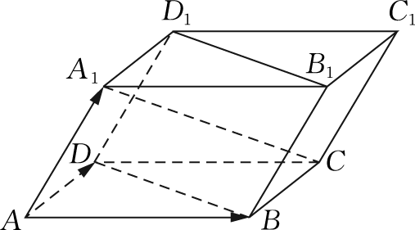

(例1)

(见学生用书课堂本P15)

[处理建议]　根据条件，可以{， ， }为基底，并用基向量表示和平面*BDD*1*B*1，再通过向量运算证明是平面*BDD*1*B*1的法向量即可．

[规范板书]　证明　设＝***a,*** ＝***b,*** ＝***c***，则{***a, b, c***}为空间的一个基底，且＝***a***＋***b***－***c,*** ＝***b***－***a,*** ＝***c***.

因为*AB*＝*AD*＝*AA*1＝1, ∠*A*1*AB*＝∠*A*1*AD*＝∠*BAD*＝60°，所以***a***2＝***b***2＝***c***2＝1, ***a***·***b***＝***b***·***c***＝***c***·***a***＝.

在平面*BDD*1*B*1上，取， 为基向量，则对于平面*BDD*1*B*1上任意一点*P*，存在唯一的有序实数对(*λ*， *μ*)，使得＝*λ*＋*μ*.

所以，·＝*λ*·＋*μ*·＝*λ*(***a***＋***b***－***c***)·(***b***－***a***)＋*μ*(***a***＋***b***－***c***)·***c***＝0.

所以是平面*BDD*1*B*1的法向量．

所以*A*1*C*⊥平面*BDD*1*B*1.

[题后反思]　通过本题，引导学生在几何综合法和空间向量法中进行选择，并思考基底法和坐标法的适用情况，提升逻辑推理素养．

　如图，在直三棱柱*ABC*­*A*1*B*1*C*1中，∠*ACB*＝90°， ∠*BAC*＝30°， *BC*＝1, *AA*1＝， *M*是棱*CC*1的中点，求证：*A*1*B*⊥*AM*.

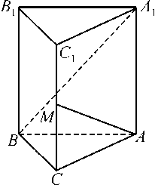

(变式)

[规范板书]　证明　＝－， ＝＋，

故·＝·＋·－·－·.

因为*AB*⊥*AA*1, *AC*⊥*AA*1，

所以·＝0, ·＝0，

故·＝2××cos30°－××＝0，所以*A*1*B*⊥*AM*.

[题后反思]　也可以建立适当的空间直角坐标系，用坐标表示向量， ，再证明它们互相垂直．

具体过程如下：以*C*为坐标原点，以*CA, CB, CC*1所在直线分别为*x*轴、*y*轴、*z*轴，建立空间直角坐标系*C*­*xyz*，不难得到＝(－， 1, －), ＝，则·＝0，所以*A*1*B*⊥*AM*.

例2　(教材P30例5)如图，已知矩形*ABCD*和矩形*ADEF*所在平面互相垂直，点*M, N*分别在对角线*BD, AE*上，且*BM*＝*BD, AN*＝*AE*，求证：*MN*∥平面*CDE*.[2]

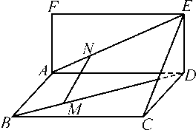

(例2)

(见学生用书课堂本P16)

[处理建议]　在教材第12页的例1中，我们曾用共面向量定理证明了*MN*∥平面*CDE*.这里，我们将用坐标的方法加以证明，为此，只需证明向量垂直于平面*CDE*的法向量．

[规范板书]　证明　因为矩形*ABCD*和矩形*ADEF*所在平面互相垂直，所以*AB, AD, AF*互相垂直．不妨设*AB, AD, AF*的长分别为3*a,* 3*b,* 3*c*，以{， ， }为正交基底，建立如图所示的空间直角坐标系*A*­*xyz*，则知点*B*(3*a,* 0, 0), *D*(0, 3*b,* 0), *F*(0, 0, 3*c*), *E*(0, 3*b,* 3*c*)，

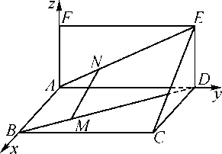

(例2答图)

所以＝(－3*a,* 3*b,* 0), ＝(0, －3*b,* －3*c*)．

因为＝＝(－*a, b,* 0), ＝＝(0, －*b,* －*c*)，

所以＝＋＋＝(0, －*b,* －*c*)＋(3*a,* 0, 0)＋(－*a, b,* 0)＝(2*a,* 0, －*c*)．

又平面*CDE*的一个法向量是＝(0, 3*b,* 0)，由·＝(2*a,* 0, －*c*)·(0, 3*b,* 0)＝0，得⊥.

因为*MN*不在平面*CDE*内，所以*MN*∥平面*CDE*.

[题后反思]　证明线面平行有两种方法：线面平行转化为直线的方向向量与平面的法向量互相垂直；也可转化为直线的方向向量与平面内两个不共线向量共面，即应用共面向量定理来证明，但要说明该直线不在平面内．同时两种方法都可以用坐标运算的方法证明．

　如图，已知矩形*ABCD*和矩形*ADEF*所在平面互相垂直，点*M, N*分别在对角线*BD, AE*上，且*BM*＝*BD*，当*AN*与*AE*满足什么数量关系时，*MN*∥平面*CDE?*



(变式)

[规范板书]　证明　以{， ， }为正交基底，建立如图所示的空间直角坐标系*A*­*xyz*.设*AN*＝*xAE, AB, AD, AF*的长分别为3*a,* 3*b,* 3*c*，则知点*B*(3*a,* 0, 0), *D*(0, 3*b,* 0), *F*(0, 0, 3*c*), *E*(0, 3*b,* 3*c*)，



(变式答图)

所以＝(－3*a,* 3*b,* 0), ＝(0, －3*b,* －3*c*)．

因为＝＋＋＝*x*＋＋＝(2*a,* －3*xb*＋*b,* －3*xc*)，又平面*CDE*的一个法向量是＝(0, 3*b,* 0), *NM*∥平面*ECD*，所以⊥，

于是(－3*x*＋1)*b*2＝0，解得*x*＝.

故当*AN*＝*AE*时，*MN*∥平面*CDE*.

[题后反思]　立体几何中探究性问题用向量的坐标法求解比较方便，这类问题比较重要，应熟练掌握．

例3　如图，已知正方形*ABCD*和矩形*ACEF*所在的平面互相垂直，*AB*＝， *AF*＝1, *M*是线段*EF*的中点．

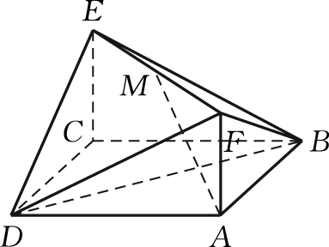

(例3)

(1)求证：*AM*∥平面*BDE*；

(2)求证：*AM*⊥平面*BDF*.[3]

(见学生用书课堂本P16)

[处理建议]　要证明线面平行，只要在平面内找一条直线，证明它的方向向量与已知直线平行；要证明线面垂直，只要证明直线与平面内两条相交直线垂直，可用数量积为0来证明．

[规范板书]　证明　(1) 以*C*为坐标原点，*CD, CB, CE*所在直线为*x, y, z*轴的正方向，建立如图所示的空间直角坐标系，设*AC*∩*BD*＝*N*，连接*NE*，则知点*N*， *E*(0, 0, 1)．

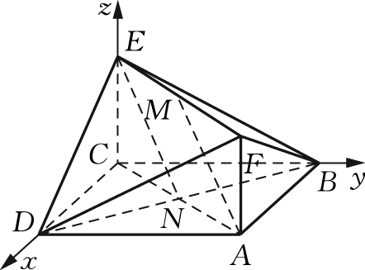

(例3答图)

所以＝.

又因为点*A, M*的坐标分别是(， ， 0), ，

所以＝. 所以＝.而*NE*与*AM*不共线，所以*NE*∥*AM*.

又因为*NE*⊂平面*BDE, AM*⊄平面*BDE*，所以*AM*∥平面*BDE*.

(2) 由(1)知＝.

因为*D*点坐标为(， 0, 0), *F*点坐标为(， ， 1), 所以＝(0, ， 1)．

所以·＝×0＋×＋1×1＝0, 所以*AM*⊥*DF*.

同理可证*AM*⊥*BF*.

又因为*DF*∩*BF*＝*F, DF, BF*⊂平面*BDF,* 所以*AM*⊥平面*BDF*.

[题后反思]　垂直、平行关系证明中应用转化与化归思想的常见类型：

① 证明线面、面面平行，需转化为证明线线平行．

② 证明线面垂直，需转化为证明线线垂直．

③ 证明线线垂直，需转化为证明线面垂直．

　如图，在四棱锥*P*­*ABCD*中，底面*ABCD*是边长为*a*的正方形，侧面*PAD*⊥底面*ABCD*，且*PA*＝*PD*＝*AD*，设*O, E, F*分别为*AD, PC, BD*的中点，以*O*为原点，*OA, OF, OP*所在直线分别为*x*轴、*y*轴、*z*轴建立空间直角坐标系：(1)写出点*E, F*的坐标；(2)判断*EF*与平面*PAD*是否平行，并说明理由；(3)判断平面*PAB*与平面*PDC*是否垂直，并说明理由．

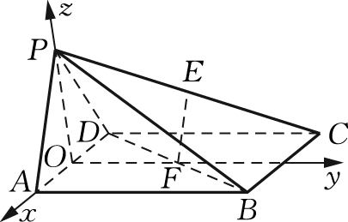

(变式)

[规范板书]　解　(1) *E*， *F*.

(2) 因为*PA*＝*PD*，所以*PO*⊥*AD*.

因为侧面*PAD*⊥底面*ABCD*，平面*PAD*∩平面*ABCD*＝*AD*，所以*PO*⊥平面*ABCD*.

又因为*O, F*分别为*AD, BD*的中点，所以*OF*∥*AB*.又因为四边形*ABCD*是正方形，所以*OF*⊥*AD*.

因为*PA*＝*PD*＝*AD*，所以*PA*⊥*PD, OP*＝*OA*＝.

所以知点*A*， *F*， *D*，*P*， *B*， *C*.

易知平面*PAD*的一个法向量为＝.

因为＝，所以·＝· ＝0，所以⊥，即*OF*⊥*EF*.而*EF*⊄平面*PAD, OF*⊥平面*PAD*，所以*EF*∥平面*PAD*.

(3) 因为＝， ＝(0, －*a,* 0), 所以·＝· (0, －*a,* 0)＝0，所以⊥，所以*PA*⊥*CD*.

又因为*PA*⊥*PD, PD*∩*CD*＝*O*，所以*PA*⊥平面*PDC*.又因为*PA*⊂平面*PAB*，所以平面*PAB*⊥平面*PDC*.

[题后反思]　对于第(3)问，也可以先求两平面的法向量，再判断两法向量是否垂直．

例4　在棱长为1的正方体*ABCD*­*A*1*B*1*C*1*D*1中，*E, F*分别为棱*AB*和*BC*的中点，试在棱*BB*1上找一点*M*，使得*D*1*M*⊥平面*EFB*1.[4]

[处理建议]　先假设*D*1*M*⊥面*EFB*1，寻找证明线面垂直的充分条件(*D*1*M*垂直于平面内两条相交直线)，再转化为向量的垂直来解决．

[规范板书]　解　建立如图所示的空间直角坐标系*D*­*xyz*，则知点*A*(1, 0, 0), *B*1(1, 1, 1), *C*(0, 1, 0), *D*1(0, 0, 1), *E*，

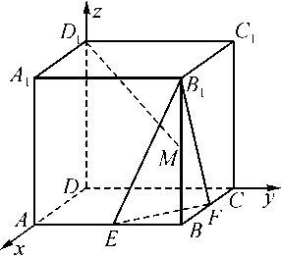

(例4))

所以＝， ＝(－1, 1, 0)．

而*E, F*分别为棱*AB*和*BC*的中点，所以＝＝.

设点*M*(1, 1, *m*)，所以＝(1, 1, *m*－1)．

因为*D*1*M*⊥平面*EFB*1，所以*D*1*M*⊥*EF, D*1*M*⊥*B*1*E*，所以·＝0, ·＝0，

即 解得*m*＝.

故当*M*为棱*B*1*B*的中点时，*D*1*M*⊥平面*EFB*1.

[题后反思]　此类问题如果不用坐标法解决，那么只能是先观察出结果，再证明．若该点不特殊，则极不易观察，而通过坐标法来解，可以通过坐标运算得出点的位置，更为方便．

四、 课堂练习

1. 如图，已知*P*是正方形*ABCD*所在平面外一点，*M, N*分别是*PA, BD*上一点，且*PM*∶*MA*＝*BN*∶*ND*＝1∶2，求证：*MN*∥平面*PBC*.

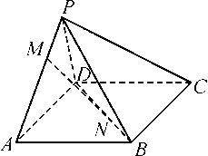

(第1题)

证明　由题意知＝＋＋＝－＋＋＝－(－)＋＋(＋)＝－.在*BC*上取点*E*，使＝，于是＝(－)＝，所以*MN*∥*PE*.因为*PE*⊂平面*PBC*，*MN*⊄平面*PBC*，所以*MN*∥平面*PBC*.

2. 如图，在直三棱柱*ABCA*1*B*1*C*1中， *AB*⊥*BC, AB*＝*BC*＝2, *BB*1＝1, *E*为*BB*1的中点，求证：平面*AEC*1⊥平面*AA*1*C*1*C*.

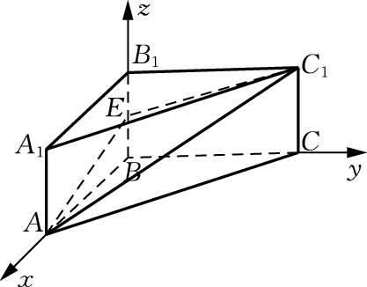

(第2题)

证明　由题意知*AB, BC, BB*1两两垂直，故以*B*为坐标原点，*BA, BC, BB*1所在直线分别为*x*轴、*y*轴、*z*轴，建立空间直角坐标系，如图，则知点*A*(2, 0, 0), *E*， *C*1(0, 2, 1)，

所以＝，＝.

易知***n***＝(1, 1, 0)是平面*AA*1*C*1*C*的一个法向量．

设***m***＝(*x, y, z*)是平面*AEC*1的一个法向量，

则即

令*z*＝4，则*x*＝1, *y*＝－1, 所以***m***＝(1, －1, 4)．

又因为***n***·***m***＝1－1＝0, 所以***n***⊥***m,*** 所以平面*AA*1*C*1*C*⊥平面*AEC*1.

五、 课堂小结

1. 用向量证明平行的方法：(1)线线平行：证明两直线的方向向量共线．(2)线面平行：①证明该直线的方向向量与平面的某一法向量垂直；②证明直线的方向向量与平面内某直线的方向向量平行．(3)面面平行：①证明两平面的法向量为共线向量；②转化为线面平行、线线平行问题．

2. 用向量证明垂直的方法：(1)线线垂直：证明两直线的方向向量垂直，即证它们的数量积为0.(2)线面垂直：证明直线的方向向量与平面的法向量共线．(3)面面垂直：证明两个平面的法向量垂直．

3. 利用向量解决探索性问题的方法：与平行、垂直有关的探索性问题，解题策略通常是假设题中的数学对象存在(或结论成立)，然后在这个前提下进行逻辑推理，将空间中的平行与垂直转化为向量的平行或垂直来解决．



[1] 让学生体会基底法在证明线面垂直问题中的应用．

[2] 此题在教材第12页已出现过，此处重新编排，一方面复习用共面向量定理证明线面平行；另一方面促进学生积极主动地探究证明线面平行的其他方法．培养学生发现问题、思考问题的能力，使学生掌握探究解决问题的一般的思想、方法和途径．

[3] 巩固利用坐标法证明线面平行、线面垂直的一般方法．

[4] 了解与线面位置关系判断有关的探索性问题.